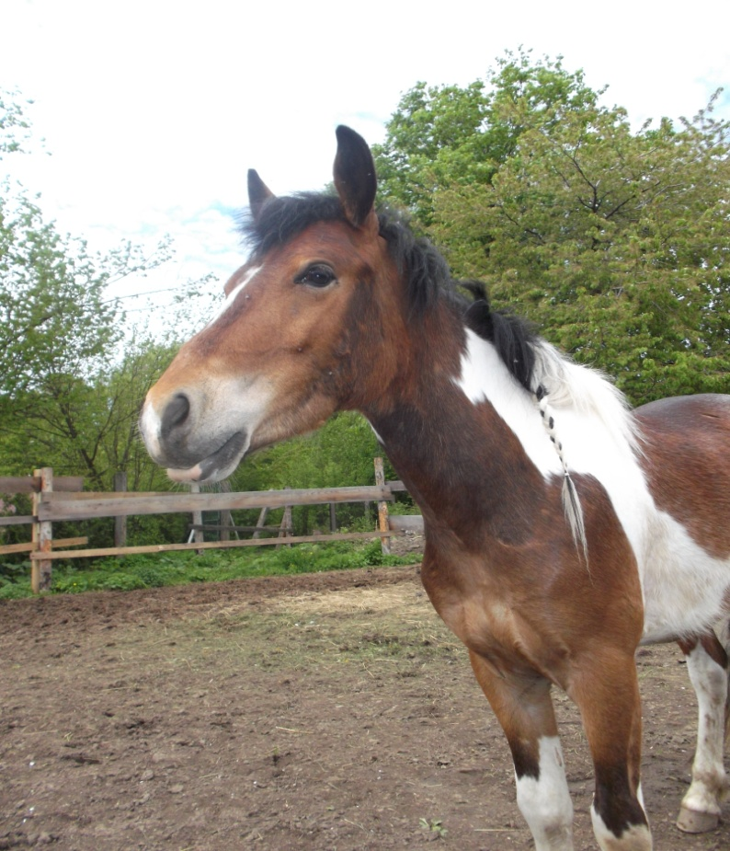
D Á R K O V Ý P O U K A Z
NA JÍZDU NA KONI
PRO:

PLATNOST DO:

Tel. 608 564 028
e-mail: kone.uhercice@seznam.cz
www.kone-uhercice.estranky.cz

D Á R K O V Ý P O U K A Z
NA JÍZDU NA KONI
PRO:

PLATNOST DO:

Tel. 608 564 028
e-mail: kone.uhercice@seznam.cz
www.kone-uhercice.estranky.cz

